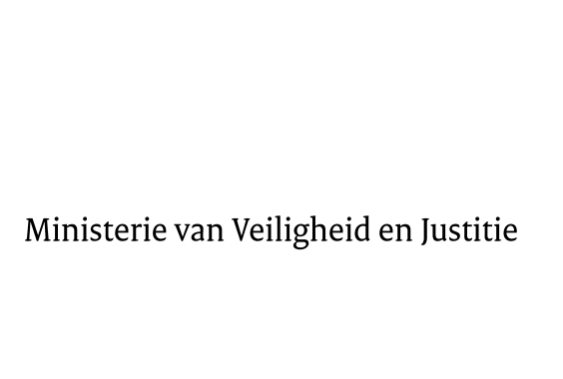

> Retouradres Postbus 20301 2500 EH Den Haag
Aan de Voorzitter van de Tweede Kamer
der Staten-Generaal
Postbus 20018
2500 EA DEN HAAG

Datum | 29 mei 2015
Onderwerp | Wijziging van de Gerechtsdeurwaarderswet in verband met de evaluatie van het functioneren van de Koninklijke Beroepsorganisatie van Gerechtsdeurwaarders, alsmede de regeling van enkele andere onderwerpen in die wet (34 047)
Directie Wetgeving en Juridische Zaken

Turfmarkt 147
2511 DP Den Haag
Postbus 20301
2500 EH Den Haag
www.rijksoverheid.nl/venj

Ons kenmerk
641847

Bij beantwoording de datum en ons kenmerk vermelden. Wilt u slechts één zaak in uw brief behandelen.

Hierbij bied ik u de nota naar aanleiding van het verslag inzake het bovenvermelde voorstel, alsmede een nota van wijziging, aan.
De Staatssecretaris van Veiligheid en Justitie,
K.H.D.M. Dijkhoff

